P34
- 编写一个程序。要求从键盘输入4个小于100的正整数，并打印输出它们的和、平均值、乘积、最小值和最大值。整数的平均值不一定是整数，注意程序中应做什么处理。
程序：

运行截图：

- 程序练习
- 阅读程序，写运行结果。
#include<iostream>
#include<iomanip>
using namespace std;
int main() {
int a=123;
int &ra=a;
int *pa=&a;
cout<<setw(5)<<dec<<a<<setw(5)<<oct<<ra<<setw(5)<<hex<<*pa<<endl;
}
运行结果：

P35
二、 程序设计
1. 输入平面上某点横坐标 x 和纵坐标 y, 若该点在如图 1.11 所示的方块区域内，则输出 true; 否则，输出 false。
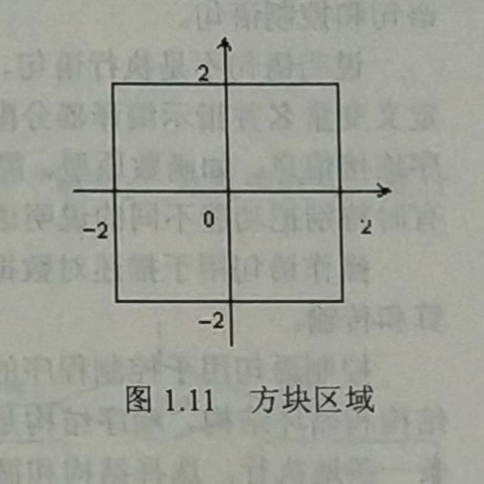
程序：

运行截图：

- 编写一个程序。要求输入一个5位正整数，然后分解出它的每位数字，并将这些数字按间隔2个空格的逆序形式打印输出。例如，用户输入42339，则程序输出如下结果：
- 3 3 2 4
程序：

运行截图：

